**附：报名文件模板**

**报名文件**

项目编号： （须与采购公告项目编号保持一致）

项目名称： （须与采购公告项目名称保持一致）

投标单位： （注：须与单位公章保持一致）

生产厂家： （注：如有）

联 系 人: （法定代表人或投标授权代表人）

联系电话： （手机） （办公）

地址：

日期：2024年 月 日

备注：

1.报名文件扫描件发送至**电子邮箱预审**（文件命名为：“项目名称+投标单位名称”）；我院以邮箱的方式向通过预审的投标单位发送招标文件。

**2.电子邮箱：[深圳市中西医结合医院招标办1624216874@qq.com](mailto:深圳市中西医结合医院招标办1624216874@qq.com)**

（1）投标人须在采购公告规定的时间内将报名文件发送至电子邮箱。

（2）为避免因电脑病毒等原因导致邮件被拦截等情况，投标人发邮件后，未收到工作人员反馈时，请及时电话咨询和确认，否则造成逾期投标等后果由投标人自行承担。

**3.招标技术参数及商务条款要求（详见附件1）：**请各投标单位报名时先悉知本项目招标参数是否满足，投标人获取招标文件后不参加投标的，请在开标前以书面形式**（弃标函加盖公章）**通知招标办。

**温馨提示：建议资料使用彩色复印件或原件扫描件，资料未盖公章、未正确签署、缺项、漏项、扫描件模糊、资料不齐全等未按要求提供的均视为无效报名。**

目录

1、营业执照

2、法定代表人证明书、法定代表人授权委托证明书

3、政府采购投标及履约承诺函

4、股东构成审查表

5、提供通过“信用中国”网（[www.creditchina.gov.cn）、中国政府采购网](http://www.creditchina.gov.cn）、中国政府采购网) （www.ccgp.gov.cn）等官网的信用信息查询记录网络截图

注：以上材料须投标人按模板顺序提供（清晰的）复印件或扫描件加盖投标人公章，若以上材料未能全面提供以至影响预审结果，投标人自负全责。

**1.营业执照（加盖公章）**

**2.法定代表人证明书**

法定代表人姓名： 同志现任我单位 职务，为法定代表人（负责人），特此证明。

本证明书自签发之日起生效，有效期与本公司投标文件中标注的投标有效期相同。

**签发日期： 年 月 日**

**投标单位名称：（盖公章）**

附：1.法定代表人身份证扫描件（正反面）

（法定代表人为投标人（企业事业单位、国家机关、社会团体）的主要行政负责人。）

日期： 年 月 日

**法定代表人授权书**

本授权委托书声明:我 (法定代表人姓名)系 (投标单位名称)的法定代表人,现授权委托我公司的 (姓名)为我公司的投标授权代表,代表我公司签署本项目的投标文件､参与项目投标､澄清投标文件和处理与该项目有关的一切事务｡在此过程中所签署的一切文件及处理与该项目有关的一切事务,我均予以承认｡

授权书有效期内被授权人签署的所有文件不因授权的撤销而失效｡被授权人无转委托权｡

本授权书自盖章之日起生效，特此声明。

投标授权代表人: 性别:

职务: 联系电话:

**授权委托日期: 年 月 日**

**投标单位名称：（盖公章）**

（有效期为签发之日起90天内有效）

注：随附《法定代表人证明书》

附：提供清晰的被授权人（授权代表）身份证（正反面）扫描件：

**★必须提供投标人代表有效期内身份证的正反面扫描件(港澳台居民可提供往来通行证),非中国国籍管辖范围的,可提供公安部门认可的身份证明材料,否则将导致投标无效｡**

备注:

1､若投标人代表为法定代表人则无须填写《法定代表人授权书》,只须填写《法定代表人证明书》内容。

2､禁止不同投标人委托同一单位或者个人办理投标事宜｡

3､如法人代表出现转授权,则以最终参与评标活动的被授权人为准，需要重新授权并盖公章｡

｡

**3.政府采购投标及履约承诺函**

致：深圳市中西医结合医院

我单位承诺：

1.我单位参与本项目所投标（响应）的货物、工程或服务，不存在侵犯知识产权的情况；已知悉并同意中标（成交）结果信息公示（公开）的内容。

2.我单位参与本项目投标前三年内，在经营活动中没有重大违法记录。

3.我单位参与本项目政府采购活动时不存在被有关部门禁止参与政府采购活动且在有效期内的情况。

4.我单位具备《中华人民共和国政府采购法》第二十二条第一款规定的六项条件。

5.我单位未被列入失信被执行人、重大税收违法案件当事人名单、政府采购严重违法失信行为记录名单。

6.我单位参与该项目投标，严格遵守政府采购相关法律，不造假，不围标、串标、陪标。我单位已清楚，如违反上述要求，投标将作无效处理，被列入不良记录名单并在网上曝光，同时将被提请政府采购主管部门给予一定年限内禁止参与政府采购活动或其他处罚。

7.我单位如果中标，做到守信，不偷工减料，依照本项目招标文件需求内容、签署的采购合同及本单位在投标中所作的一切承诺履约。我单位对本项目的报价负责，中标后将严格按照本项目招标文件需求、签署的采购合同及我单位在投标中所作的全部承诺履行。

我单位清楚，若以“报价太低而无法履约”为理由放弃本项目中标资格时，愿意接受主管部门的处理处罚。若我单位中标本项目，我单位的报价明显低于其他投标人的报价时，我单位清楚，本项目将成为重点监管、重点验收项目，我单位将按时保质保量完成，并全力配合有关监管、验收工作；若我单位未按上述要求履约，我单位愿意接受主管部门的处理处罚。

8.我单位已认真核实了投标文件的全部内容，所有资料均为真实资料。我单位对投标文件中全部投标资料的真实性负责，如被证实我单位的投标文件中存在虚假资料的，则视为我单位隐瞒真实情况、提供虚假资料，我单位愿意接受主管部门作出的行政处罚。

9.我单位承诺中标后项目不转包，未经采购人同意不进行分包。

10.我单位保证，其所提供的货物通过合法正规渠道供货，在提供给采购人前具有完全的所有权，采购人在中华人民共和国使用该货物或货物的任何一部分时，不会产生因第三方提出的包括但不限于侵犯其专利权、商标权、工业设计权等知识产权和侵犯其所有权、抵押权等物权及其他权利而引发的纠纷；如有纠纷，我单位承担全部责任。

11.我单位保证，若所投货物涉及《财政部生态环境部关于印发节能产品政府采购品目清单的通知》（财库〔2019〕19号）列明的政府采购强制产品，则所投该产品符合节能产品的认证要求。若所投产品列入强制性产品认证目录的，则所投该产品须获得强制性产品认证证书（即CCC认证）；其中适用自我声明评价方式的产品，则所投该产品须具有“强制性认证产品符合性自我声明”；若所投产品列入工业产品生产许可证管理的产品目录的，则所投该产品生产者（制造商）须获得《全国工业产品生产许可证》。

12. 我单位保证，不存在“单位负责人为同一人或者存在直接控股、管理关系的不同供应商，不得参加同一合同项下的政府采购活动；为采购项目提供整体设计、规范编制或者项目管理、监理、检测等服务的供应商，不得再参加该采购项目的其他采购活动”的情形。

13.我单位保证，本项目采购和履行中形成的知识产权和其他权益归采购人所有。

以上承诺，如有违反，愿依照国家相关法律法规处理，并承担由此给采购人带来的损失。

**投标单位：（盖章）**

**法定代表人或授权代表：（签字）**

年 月 日

**4.股东构成审查表**

|  |  |  |  |
| --- | --- | --- | --- |
| **序号** | **投标人股东构成审查内容** | **投标人响应情况**  **（是或否）** | **名单** |
| 1 | 是否存在“与投标供应商单位负责人（法定代表人）为同一人的不同单位” |  |  |
| 2 | 是否存在“与投标供应商存在管理关系的不同单位” |  |  |
| 3 | 投标供应商是否有控股的子公司 |  |  |
| 4 | 股东情况：控股投标供应商的股东名单 | / |  |

**注：**

**1、响应情况为“是”，需在“名单”栏中提供相应的单位、子公司和股东的名单；响应情况为“否”，在“名单”栏填写“无”；第4项“股东情况”无需填写响应情况，仅需列明股东名单即可（如有）。**

2、管理关系是指：投标供应商与特定企业之间因通过间接控股、投资关系、协议或者其他安排，存在实际管理关系。

3、控股是指：其出资额占有限责任公司资本总额百分之五十以上或者其持有的股份占股份有限公司股本总额百分之五十以上的股东；出资额或者持有股份的比例虽然不足百分之五十，但依其出资额或者持有的股份所享有的表决权已足以对股东会、股东大会的决议产生重大影响的股东。

**根据《中华人民共和国政府采购法实施条例》第十八条规定：“单位负责人为同一人或者存在直接控股、管理关系的不同供应商，不得参加同一合同项下的政府采购活动。”**

**投标单位：（盖章）**

**法定代表人或其授权代表：（签字）**

年 月 日

**5.信用信息查询记录网络截图**

查询路径：“信用中国”网（[www.creditchina.gov.cn](http://www.creditchina.gov.cn)）首页—点击“信用服务”中相应模块—输入企业名称 — 查找后截图

（注：投标人至少提供以下三个截图）

**1.失信被执行人**-网站截图

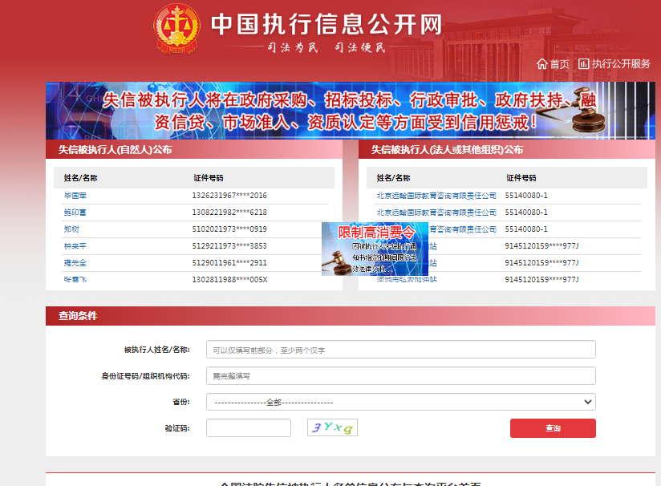

**2.重大税收违法失信主体**-网站截图

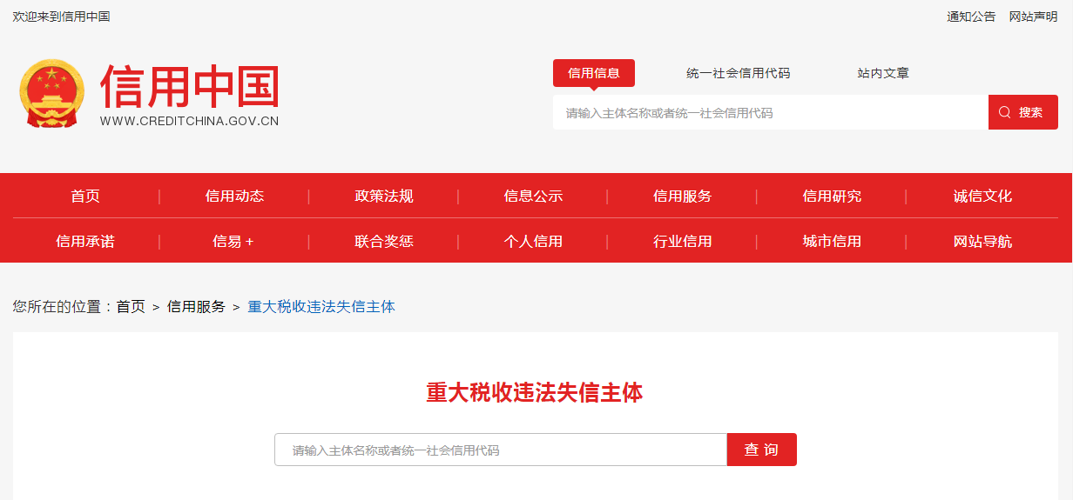

**3.政府采购严重违法失信行为记录名单**-网站截图

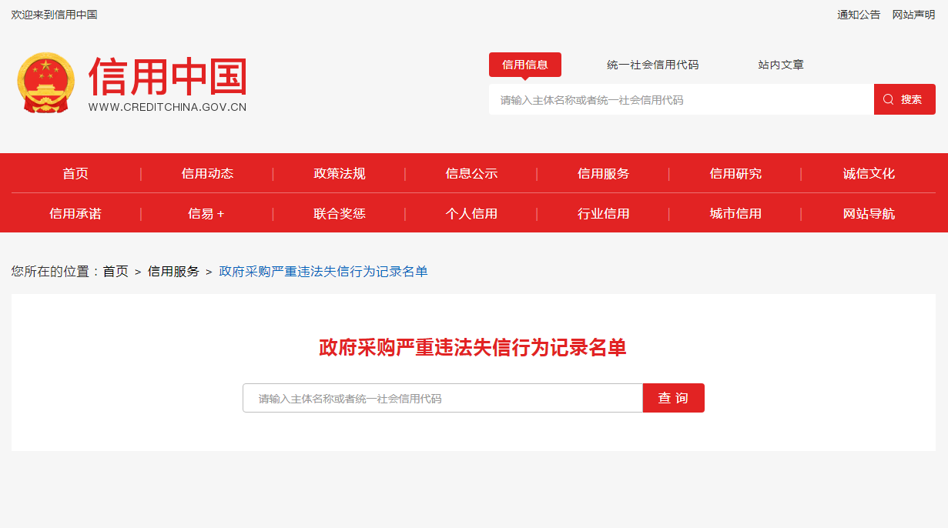

查询截图时间： 年 月 日 时 分（北京时间）

**注：投标单位必须按要求提供自己单位的信用信息查询记录网络截图件**（查询时间须在采购公告之日起至投标截止日前，截图须内容完整，名称清晰，否则将导致报名无效）**。**

**中国政府采购网（www.ccgp.gov.cn）查询**

查询路径：首页—点击“政府采购严重违法失信行为记录名单”—输入企业名称 — 查找后截图

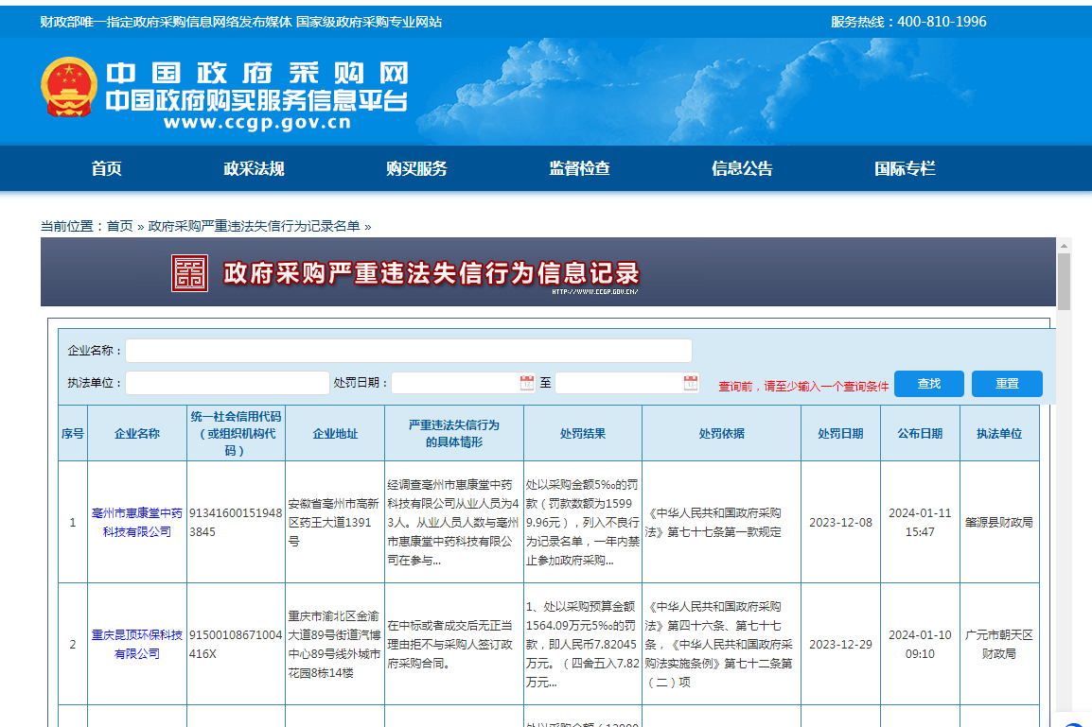

查询截图时间： 年 月 日 时 分（北京时间）

**注：投标单位必须按要求提供自己单位查询记录的网络截图件**（（查询时间须在采购公告之日起至投标截止日前，截图须内容完整，名称清晰，否则将导致报名无效）**。**

附件1:

注：先悉知本项目招标参数是否满足，报名阶段无需响应。

**★本项目的特定资格要求：**

1.若投标人为所投产品的生产企业，必须提供《医疗器械生产企业许可证》或备案凭证，且生产范围包含该产品（须提供相关证书扫描件，原件备查）。若投标人为所投产品的代理商或授权供应商，必须提供《医疗器械经营企业许可证》或备案凭证，且经营范围包含该产品（须提供相关证书扫描件，原件备查）；当所投产品属于第一类医疗器械时无须提供《医疗器械经营企业许可证》或备案凭证，但投标人应在投标文件中对其所属类别进行书面说明。

2.投标人所投产品必须为其《医疗器械产品注册证》或《医疗器械经营备案证》有效期内生产的（提供以下证明资料之一：（1）提供有效的《医疗器械产品注册证》或《医疗器械经营备案证》；（2）如不在有效期内,则需提供该证和所投产品在该证有效期内生产的证明文件的原件扫描件并加盖投标人公章，原件备查）。

**三、质量标准**

1、国产的货物必须符合中华人民共和国的设计和制造生产或行业标准；

2、进口的货物必须符合原产地和/或中华人民共和国的设计和制造生产或行业标准，进口的货物须是具有合法的进口手续和途径，并通过了中华人民共和国商检部门检验。

**四、用途：**用于医疗监护下患者的诊断、治疗或监护时使用，电动调节体位，提升患者舒适度，辅助日常护理，促进康复，同时减轻医护人员工作负担，作为患者的护理设备。

**五、技术规格要求**（按照下表，编制本项目技术规格偏离表，请勿去掉“**★**”“▲”，须按序号逐条响应）

| **内容** | **招标技术规格要求** |
| --- | --- |
| **★配置清单** | |  |  |  |  | | --- | --- | --- | --- | | 序号 | 配置名称 | 数量 | 单位 | | 1 | 喷涂床架 | 35 | 张 | | 2 | 可拆卸床头、尾板 | 35 | 副 | | 3 | 分体式升降护栏 | 35 | 套 | | 4 | 手持遥控器 | 35 | 个 | | 5 | 步进电机 | 35 | 套 | | 6 | 蓄电池组 | 35 | 套 | | 7 | 引流袋挂钩 | 35 | 套 | | 8 | 床板角度显示装置 | 35 | 套 | | 9 | 中控锁脚轮 | 35 | 套 | | 10 | 手动CPR装置 | 35 | 套 | | 11 | 防水透气静态床垫 | 35 | 套 | | 12 | 输液架 | 35 | 根 | | 13 | 餐板 | 35 | 个 | | 14 | 床头柜（带水壶座） | 35 | 个 | |
| **功能要求** | 多向调节、结构强固，材料符合医疗设备安全标准，舒适耐用、易清洁维护，配备遥控系统，易于操作，具有后备电源，提升护理效率与质量，满足护理需求。 |
| **技术参数** | 1.规格：  1.1．床板长≥2000mm；全长≥2200mm；  1.2．床板宽≥860mm；护栏使用时，整体宽度≤980mm；（提供带广审编号的产品彩页作为证明，相关参数在彩页中标注）  2.结构及材质：  2.1．床面板为冷轧钢一次性冲压成型；；采用（电泳＋粉末）复式喷涂，经过耐挤压性、耐重物落下性、耐开水性、耐盐水喷雾性（盐雾≥500小时）、耐湿性等相关测试。  2.2.床头尾板采用高密度聚乙烯（HDPE）材料一体吹塑成型，床头尾板上有模压成型的原材料（HDPE）标识，原材料可以证明为环保材料。（提供相关佐证资料）  2.3.床头尾板内侧分别设计≥2处锁定装置，锁定装置为梅花手拧螺栓设计，在紧急时能徒手拆卸；  2.4.床头尾板均有方便推行的把握手柄，分别设计≥2处推行防滑坡度设计；（提供实物图片）  2.5.床尾板设置安全指示标签，最大限度防止医疗安全事故的发生。  2.6.采用符合安全标准的护栏，四片分体式结构，头侧护栏可随床体的功能同时动作；  2.7.护栏具有解锁防护设计，在受由内向外压力时无法打开（即患者从床内自主解锁时，自身体重压在护栏上，护栏无法打开护栏），需从外向内压力方可打开。防止坠床的风险；  2.8.头侧护栏上设置易于抓握的离床辅助把手，非镂空设计（防止卡住造成伤害）可用作病人起立时的助力棒。（提供相关实物图片）  2.9.前后护栏均内置滚珠式角度显示器，可清晰显示背部床板升起角度及床体倾斜角度；  2.10.腿部护栏底部设置多功能孔，可用于悬挂引流袋尿袋等，也可根据临床实际需求悬挂其他配件；  2.11.床体降到最低位时，护栏底部离地距离≥140mm，避免放下护栏时对医护等操作人员造成不必要的伤害，同时也方便其它治疗设备移入病床操作，提高安全性；（提供实测图片）  2.12.采用直径≥125mm树脂脚轮，具有锁定、自由、直行三段式跷跷板中央控制锁定装，防腐蚀，耐酸性佳，静音，防缠绕；  2.13.床尾侧设置刹车踏板≥2个，踏板上有操作标识；  2.14.刹车踏板平板式设计，外侧软胶包覆，踩踏平稳舒适，不伤鞋，内衬为金属材质，质量稳定可靠。（提供实物图片）  ▲2.15.采用符合IEC医用认证标准的医用电机，数量≥4个，具有静音、恒速、抗电磁、抗干扰等特点。（投标时提供加盖CMA标识的有效检验检测报告扫描件，对应参数在检测报告中标注，原件备查。检验检测报告中型号需与投标人所投产品型号一致）  2.16.采用手持遥控器控制病床的各项功能，大图标按键操作，并可悬挂在护栏上，操作自如。  ▲2.17.手持遥控器经久耐用、耐摔，在≥1米的高度下自由摔落应无任何损坏，无安全危险，无绝缘击穿。（投标时提供加盖CMA标识的有效检验检测报告扫描件，对应参数在检测报告中标注，原件备查。检验检测报告中型号需与投标人所投产品型号一致）  2.18.床体配备手动CPR装置，置于床体背板后侧，可快速将背部恢复到水平位置。  2.19.床板上配有束缚带孔≥10个。（提供带广审编号的产品彩页作为证明，相关参数在彩页中标注）  2.10.床板两侧设引流袋挂钩（≥4个）。  2.11.蓄电池接头为快插快拔设计。（提供实物照片）  ▲2.12.医用电动床经久耐用，通过机械强度测试（如推力、冲击、粗鲁搬运等），测试结果应无任何损坏、无安全风险，无绝缘击穿。（投标时提供加盖CMA标识的有效检验检测报告扫描件，对应参数在检测报告中标注，原件备查。检验检测报告中型号需与投标人所投产品型号一致）  3.电动床电动控制功能：  3.1.背部升降0-70°；  3.2.膝部升降0-25°；  3.3.整体高低升降范围≥350mm，床板离地最低距离≤435mm, 床板离地最高距离≥785mm；  3.4.头低脚高0-12°；  3.5.头高脚低0-12°；  3.6.配有蓄电池电量指示器，可以清晰提示电池用量状态；（提供带广审编号的产品彩页作为证明，相关参数在彩页中标注）  4.配套床垫技术要求：  4.1．尺寸要求：长2000±20mm,宽860±20mm;  4.2.上层采用波浪形高回弹海绵设计，波浪部分深度≥35mm。  4.3.下层为平板式高回弹海绵，床垫两面可用。  ▲4.4.床垫经过反复辗压测试不易变形，特殊的波纹设计可提高病人卧床的舒适度,可有效分解人体压力，海绵原材料符合ROHS环境安全指令标准。（提供证明资料）  4.5.床罩材料为PU，柔软舒适，防水透气，拉链设计，方便拆卸清洗消毒。  5.配套床头柜技术要求：  5.1.全钢制床头柜,柜体钢板厚度≥0.5mm，采用冷扎钢板冲压成型，静电粉末喷涂，颜色可与病床颜色搭配。  5.2.带可拉出式ABS桌板，桌板自带放置茶杯和体温计的凹槽。  5.3.两侧自带可收藏式毛巾架；配4个40mm脚轮；  5.4.柜门内有隔板，可将≥1.4升或≥1.6升暖水瓶放于柜内。隔板高度可根据使用者需求，进行三档高度调节，可根据需求划分柜内空间。  5.5.床头柜柜面配备水壶座。 |

**六、商务条款**（按照下表，编制本项目商务条款偏离表，请勿去掉“**★**”“▲”，须按序号逐条响应）

|  |  |
| --- | --- |
| **内容** | **招标商务条款要求** |
| **★报价要求** | 1、投标报价以人民币报价。货物总价内包含但不限于的相关的费用有：原材料和配件费、深化设计、生产加工、安装、调试，通过有关主管部门的验收，运至合同指定地点的包装、运输、装卸、安装，技术培训，检查、检验，及保修、利润、风险金、国家规定的各项税费；  2、配套耗材报价不包含于投标总价内，采购方以该耗材中标单价在深圳医用耗材阳光交易和监管平台采购本产品（无法上平台的产品除外）。如耗材中标单价高于深圳医用耗材阳光交易和监管平台价格，则按深圳医用耗材阳光交易和监管平台价格采购。 |
| **★交货期** | 1、合同签订生效后60日历日内完成安装、调试及验收，货送至采购方指定地点。  2、逾期交货采购方有权按照相关规定处罚。中标方必须承担的设备运输、安装调试、验收检测和提供设备操作说明书、图纸其他类似的义务。  3、设备和材料须为全新，包装方式按照原厂出厂原标准。 |
| **售后服务**  **要求** | ★1、设备安装调试验收合格后原厂质保6年。投标方中标后需提供与设备生产厂家签订的该设备5年质保协议原件或厂家/授权的中国总代理代针对该项目的原厂质保5年的承诺。在质保期内，设备零配件及其维修的有关费用及软件终身升级皆不得额外收取费用，并保证终身负责维修。  2、质保期内，设备保养、维修服务应由中标方负责，按产品说明书规定或相关行业规定进行保养，每年需对设备进行维护保养，一年四次（每季度一次），每年进行深度预防性保养1次以上，提交保养报告交给采购方。  3、质保期内，中标方应对产品因质量出现的问题进行修复且不得额外收费，并且要在2小时内响应，12小时内到达现场维修，并在48小时内消除故障，若在48小时内不能及时排除故障的，中标方应在10个日历日内向采购方提供不低故障设备规格型号档次的备用设备使用，且该设备不得额外收费，直至故障修复为止，由此产生的包括但不限于运输费、安装费、搬运费、替换产品的损耗费、零部件费、调试费全部费用由中标方承担。  4、质保期内，中标方应确保设备年开机率在98%（含98%）以上，若达不到此开机率，将作以下处理：年开机率在90%-98%（含90%不含98%）之间，赔壹年延长质保期；年开机率在 85%-90%（含85%不含90%）之间，赔贰年延长质保期；年开机率低于85%（不含85%），中标方必须无条件更换新设备，并重新计算新设备的质保期，以及赔偿采购方的直接经济损失和间接经济损失。【注：年开机率=（365-停机天数）/365】  5、质保期结束前3个月内，中标方联合厂家工程师或授权维修企业工程师对所供应设备进行一次全面巡检保养，并提供质保期内所有巡检维护保养报告。  6、质保期外，中标方负责维修及提供原装配件，需在2小时内响应，12小时内到达现场维修，按需及时更换零配件，特殊情况下可提供备用机，采购方只负责更换零配件费。在签订合同前，中标方需提供质保期外服务费用方案。  7、投标方所投产品在广东范围要有专门的设备维修站（提供工程师电话和技术维修力量情况和维修的详细地址及联系方式）。  8、提供详细的售后服务方案，负责安装、调试、提供技术咨询、软件升级及人员培训皆不可进行额外收费，以保证采购方工作人员掌握设备各种使用操作。  9、保证设备维修（终身）和配件的供应（至少10年以上），确保软件终身使用（不额外收费）。如果因机器和配件停产造成设备无法维修者（维修周期同故障处理条款内容），必须无条件更换整机保证完好使用。  10、场地迁移，需要移机时，中标方需负责迁移并提供技术支持且不得额外收取费用，需确保机器的正常使用。  11、涉及软件应用的设备，中标方应配合医院智慧医院信息化建设。在质保期内，应及时将软件更新、维护并提供更新所需的硬件，开放软件端口，无偿派人配合与医院信息系统（包括但不限于HIS、PACS、LIS系统）的连接工作，直至该设备与医院信息系统可进行完整的数据交换；当医院信息系统变更或其他情形需要与该设备连接时，须无偿派人配合，直至该设备与医院信息系统可进行完整的数据交换，确保数据安全，无外泄。上述工程需要按照采购方计划工期内完成，不得拖延，如因客观因素不得不延长工期的，需与采购方协商并获得采购方同意。  12、如为特种设备，乙方须按照相关法律法规要求完成特种设备使用登记手续，并取得《特种设备使用登记证》，办理完成后需整套资料移交甲方管理。  13、属于国家强检范围的工作计量器具，验收前须由乙方负责完成检测，并提供第三方检测合格证明。 |
| **★验收方式** | 1、设备安装调试正常使用后由使用科室、设备科、中标方代表在场进行验收，质保期从验收合格之日起计。  2、产品质量和安装调试检验标准遵照国家相关规定和最新标准执行。验收中如发现有质量不合格或型号规格、数量与送货清单不符情况，中标方应进行更换或补齐，并承担因此发生的违约责任。中标方货物经过双方检验认可后，签署验收报告。  3、当满足以下条件时，采购方才向中标方签发货物验收报告：  a、中标方已按照合同规定提供了全部产品及完整的技术资料。  b、货物符合招标文件技术规格书的要求，性能满足要求。  c、货物具备产品合格证。  d、提供维修手册、售后服务承诺书、中文操作手册。  4、若采购方对中标产品质量有争议，将由采购方委托第三方质量检测部门按照招标文书进行验收确认，委托检测验收费用由中标方负责支付。出具检测验收报告合格，采购方将履行采购合同；若检测验收报告不合格，采购方将取消采购合同，由中标方承担所有后果。 |
| **★付款方式** | 签订合同后， 中标方提供全额发票，经验收合格，办理入库后，采购方向中标方支付合同全款。 |
| **★其他要求** | 1、本项目中如有涉及水、电、气设备安装及调试、室外高空作业项目的中标方承诺使用具有国家认可资质的操作人员（资质证书仍在有效期内）实施，否则由此造成的后果由中标方负责。  2、如所投产品受行业主管部门规定强制认证或检测或许可的（如3C认证或检测报告或工信部进网许可证），中标方在签订合同前向采购方提供相关认证证书或检测报告。  3、本项目所要求的硬件、软件，中标方要配备给采购方，并保证采购方能正常使用，不需要另外增加其他附件和其他费用。  4、中标方应保证采购方在使用该货物或其任何一部分时，免受第三方提出的侵犯其专利权、商标权、著作权或其它知识产权的起诉。中标方保证所提供软件的合法性，所发生的任何知识产权纠纷与采购方无关；采购方购买产品后，有权对该产品与其他设备进行配套、整合或适当改进，而免受侵犯专利权的起诉。  5、若所投产品为进口，则投标人投标时必须提供设备制造商或授权的中国总代理签署的合法有效的保修维修承诺函；若所投产品为国产产品，则无需提供。 |